ILUSIONES ÓPTICAS

Lee esto rápidamente:

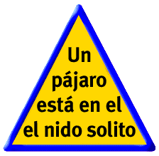

Posiblemente leas "Un pájaro está en el nido solito", pero en realidad hay una Errata...
Léelo de nuevo. Pone "Un pájaro está en el el nido solito". Guapo, eh?

Las lineas grises horizontales no parecen paralelas...
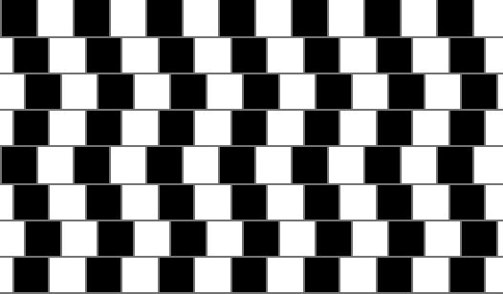

pues aunque parezca mentira, si lo están, y de principio a fin.
Además, todos los cuadrados blancos y negros son exactamente iguales en altura y anchura.

Las zonas blancas son cuadrados o trapecios?
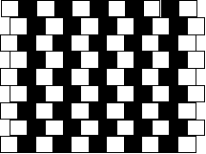

La verdad es que parecen que están distorsionados,
pero son perfectos cuadrados de 90 grados tanto blancos como negros.

¿Son iguales los círculos centrales de la izquierda y la derecha?


Otra clásica ilusión óptica...
Si, son idénticos aunque nos engañen los circulos que los rodean...

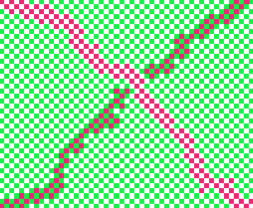
Aparte del blanco, intenta numerar todos los colores y tonos que veas aquí:

Posiblemente hayas contado 3 o 4... gris, rojo, varios verdes, magenta...
En realidad sólo hay 2 colores. Verde y magenta.
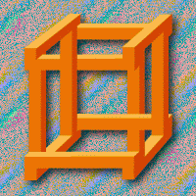
El cubo imposible...

Pues sí, y si no te lo crees y eres mañoso con la madera,
intenta hacerlo en la realidad, verás la de cabezazos que te vas a dar.

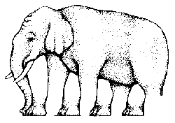
Prueba a contar las patas de este elefante...

Sin comentarios,
Yo también me quedé pillado con este dibujo...


Otra clásico de lo imposible...

Pos eso...

¿Son iguales las líneas verticales?
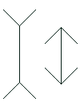

Pues sí, totalmente idénticas en distancia.

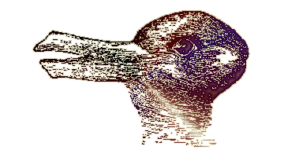
¿Qué ves en el dibujo?

Unos ven un pato mirando hacia la izquierda,
y otros ven un conejo mirando hacia la derecha.

¿Y aquí, que es lo primero que ves?
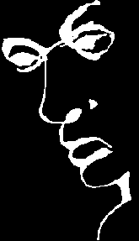

Lo más seguro es que veas a un tipo con gafas mirándote con cara de pocos amigos, pero si giras la cabeza y fuerzas la vista, verás que tambien es la palabra "Liar".

Esta ilusión es de mis preferidas...
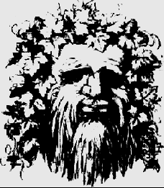

Casi seguro que afirmarías que es un viejo con barba y extraño pelo largo,
pero relaja la vista y verás que en realidad son una pareja de novios besándose y abrazándose rodeados de bonitas hojas de parra.


Mira bien esta ilusión...

Verás que entre ellos, en las calles blancas hay zonas grises u oscuras,
pero nada más que es un producto de tu visión.

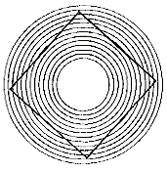
Fíjate en el cuadrado que esta encima de los círculos... ¿Están Torcidas?

Las líneas, aunque parezcan dobladas, son perfectamente rectas.

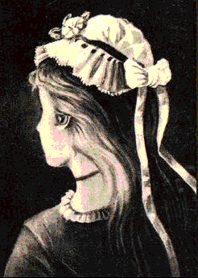
Esto sí que es un clásico... pero me encanta

Aquí se ven las dos caras de una mujer...
Según como las mires, o ves una chica guapa de espaldas, o una bruja fea de perfil... ;-)

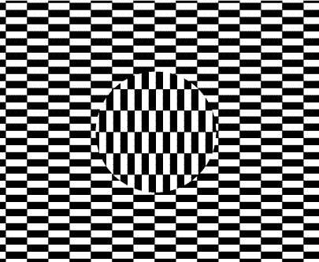
Fíjate en el los cuadrados que contiene el círculo...

No se a tí, pero para mí que se mueven hacia la derecha...

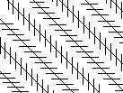
¿Las líneas diagonales son paralelas?

Umm, en realidad sí lo están...

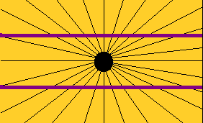
Mira las dos líneas gruesas... ¿Son Rectas?

Son rectas y totalmente paralelas... ¡quién lo diría!

Pon tus manos así y acércatelas poco a poco a los ojos...


Verás como aparece una salchicha flotando entre tus dedos!!
y si tienes hambre no te digo, de Frankfurt y todo!!

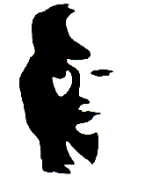
Otro dibujo engañoso...

Según como lo mires, verás un tipo tocando el saxo, o un bonito rostro claroscuro de mujer.

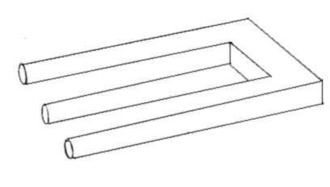
Prueba a averiguar si esto es un tridente...

¡A mí no me preguntes! Yo me quedo "pillao"...

Como broche final... una de mis ilustraciónes favoritas de M.C. Hescher...
para mí, el rey de las ilusiones ópticas y figuras imposibles.
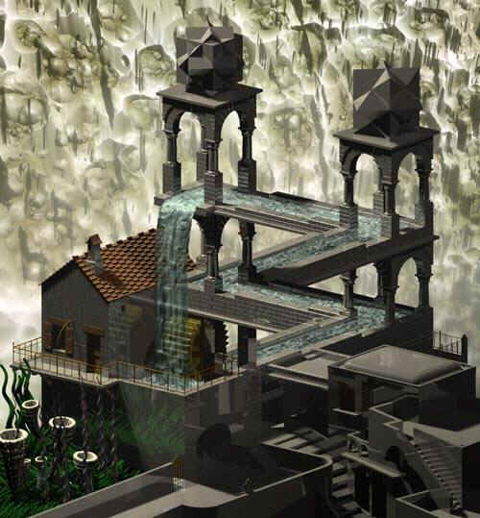

En ella, verás que el recorrido del agua no tiene fin!!
Fantástico, verdad?

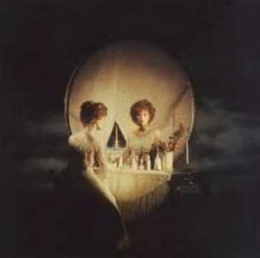
¿Qué ves en este bonito dibujo?

Lo mismo puedes ver a una mujer mirándose en un espejo, que una calavera... si no ves la calavera, aléjate y parpadea un poco...

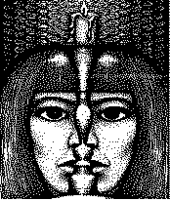
¿Dos rostros mirándose...

...o un solo rostro detrás de un largo soporte con una vela?


¿Este libro está abierto hacia tí

o está en dirección contraria...?

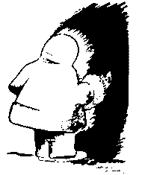
¿Qué ves en el dibujo...?

Casi seguro que verás a un indio de perfil, pero también es un esquimal de espaldas y cuerpo entero.

Fantástica ilusión Óptica que confunde las perspectivas.
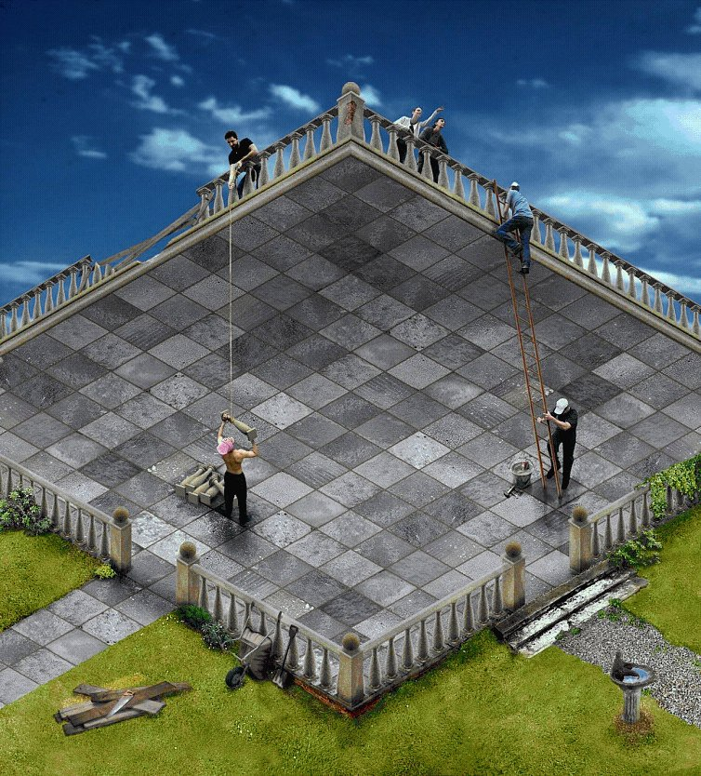

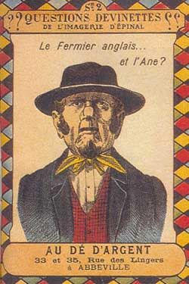
Busca al Granjero y al Burro

En este dibujo, la leyenda reza... Aquí está el granjero... y el burro? Si giras el dibujo 180 grados lo tendras más fácil. (Imprímelo).

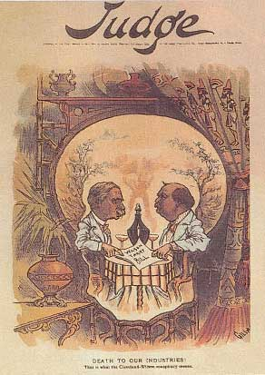
Este cartel reivindicativo anunciaba la muerte para las grandes industrias. ¿Ves la calavera?
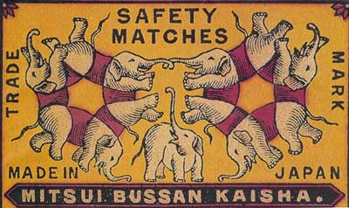

Esta ilustración de una antigua caja de cerillas muestran a 12 elefantes, sin embargo sólo hay 6 cabezas. (Sin contar el elefante del centro).

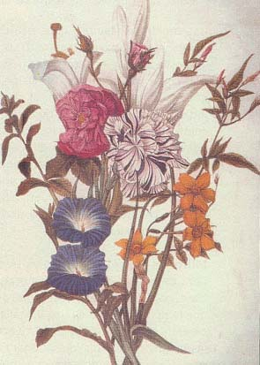

Este bonito cuadro esconde 5 perfiles humanos. (¿O eran 6?)...

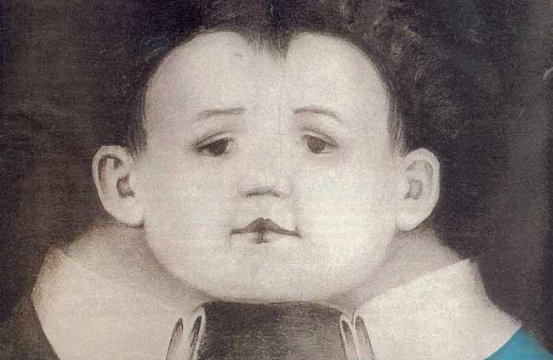
Esta pintura muestran a una pareja besándose... aunque forzando un poco la vista, puedes ver a un grueso rostro de frente con orejas de soplillo :-)

